 | P. Turin Provv. 3581 | P. BM EA  10102 | P. MMA  27.3.560 | O. Glasgow  D.1925.87
 | 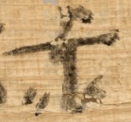  rto. l. 1 | rto. l. 4 | 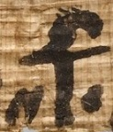  rto. l. 1
 | rto. l. 3 | rto. l. 11
 | 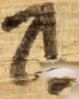  rto. l. 2 |  |  | 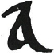  obv. l. 8
 | rto. l. 8 |  |  | 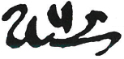  obv. l. 2
 | 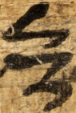  rto. l. 7 |  |  | rev. l. 2

